# Zadanie 1 Rachunek kosztów cyklu życia produktu

(Treść zadań pochodzi z: A. Szychta, J. Dobroszek, P. Kabalski, *Rachunkowość zarządcza. Zadania i testy*, Wydawnictwo Uniwersytetu Łódzkiego, Łódź 2016)

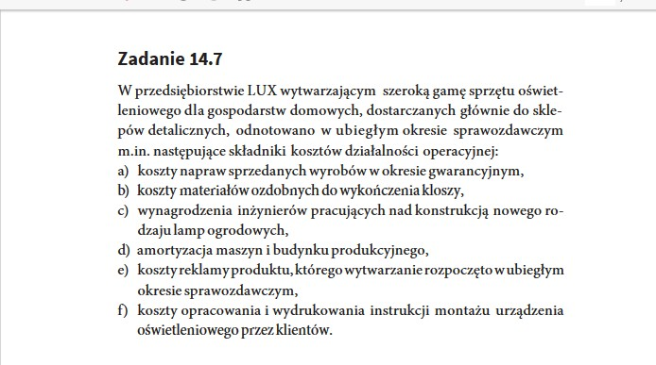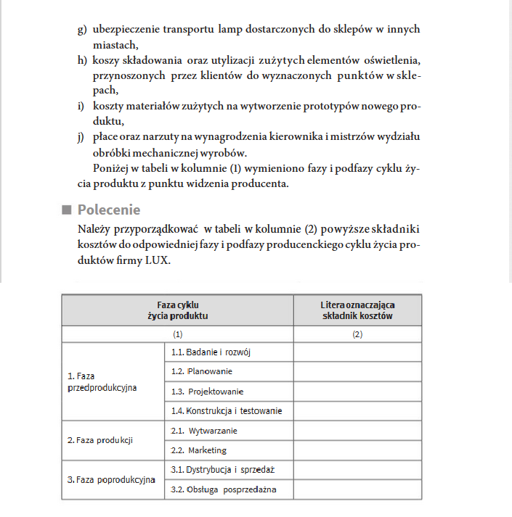

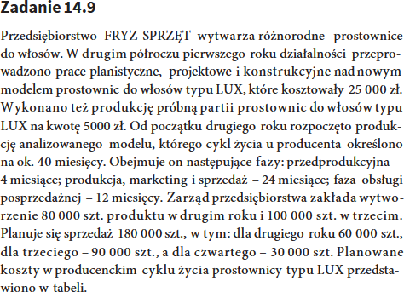

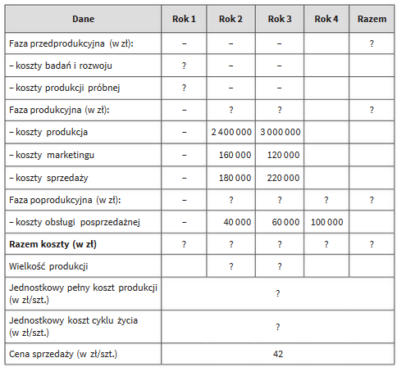

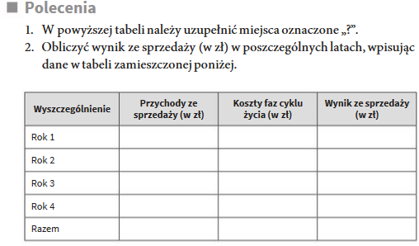

# Zadanie 2. Rachunek kosztów cyklu życia produktu

Przedsiębiorstwo planuje wprowadzenie nowego produktu na rynek. Szacuje się, że faza przedrynkowa będzie trwać około 1 roku, a przewidywane koszty tego okresu to:

1. badania i rozwój 275 000 zł
2. opracowanie projektu produktu 210 000 zł

Faza rynkowa, w czasie której produkt będzie sprzedawany, ma trwać 3 lata. Szacowane koszty tej fazy wynoszą:

1. przygotowanie i uruchomienie produkcji (jednorazowo) 525 000 zł
2. marketing i promocja 175 000 zł
3. koszty stałe 350 000 zł
4. jednostkowe koszty zmienne wytworzenia 20 zł
5. jednostkowe koszty zmienne sprzedaży i serwisu 10 zł

Koszty dezinwestycji, czyli likwidacji produkcji, oszacowano na 210 000 zł.

Na podstawie przeprowadzonych badań rynkowych określona trzy warianty sprzedaży w cyklu życia produktu:

1) 15 000 szt. po 170 zł

2) 12 500 szt. po 190 zł

3) 11 000 szt. po 210 zł

Proszę przeprowadzić analizę przychodów i kosztów poszczególnych wariantów sprzedaży w cyklu życia produktu.

Zestawienie budżetów dla poszczególnych wariantów

|  |  |  |  |
| --- | --- | --- | --- |
| **Treść** | **Wariant 1** | **Wariant 2** | **Wariant 3** |
| Sprzedaż (w szt.) |  |  |  |
| Cena (w zł/szt.) |  |  |  |
| Przychód ze sprzedaży |  |  |  |
| **Koszty fazy przedrynkowej** | | | |
| Badania i rozwój |  |  |  |
| Opracowanie projektu  produktu |  |  |  |
| Razem (w zł) |  |  |  |
| **Koszty fazy rynkowej** | | | |
| Przygotowanie i  uruchomienie produkcji |  |  |  |
| Marketing i promocja |  |  |  |
| Koszty stałe |  |  |  |
| Koszty zmienne  wytworzenia |  |  |  |
| Koszty zmienne sprzedaży  i serwisu |  |  |  |
| Razem (w zł) |  |  |  |
| **Koszty fazy postrynkowej** | | | |
| Koszty dezinwestycji |  |  |  |
| Razem (w zł) |  |  |  |
| **Koszty całkowite** |  |  |  |
| **Wynik operacyjny** |  |  |  |

# Zadanie 3 Rachunek kosztów cyklu życia produktu

**(**Treść zadania pochodzi z: G.Lew, E.Maruszewska, P.Szczypa, *Rachunkowość zarządcza. Od teorii do praktyki,* CeDeWu, Warszawa 2019)

Przedsiębiorstwo X planuje rozpocząć produkcję nowego modelu paralotni. Postęp technologiczny powoduje, że cykl życia tego produktu jest stosunkowo krótki. Na podstawie przeprowadzonych badań marketingowych, określono możliwość sprzedaży tego modelu przez 5 lat, w jednostkowej cenie sprzedaży 6 000 zł. Aby wprowadzić produkt do sprzedaży należy zrobić kilka prototypów i poddać je badaniom na ziemi i w powietrzu.

Planowana wielkość sprzedaży:

|  |  |
| --- | --- |
| **Rok** | **Wielkość (w szt.)** |
| 1 | 500 |
| 2 | 1200 |
| 3 | 1400 |
| 4 | 1300 |
| 5 | 300 |

Koszty uszycia prototypów i badań w tunelu aerodynamicznym szacuje się na 500 000 zł. Cykl badań w powietrzu prowadzonych przez pilota doświadczalnego będzie kosztował 800 000 zł. Koszty reklamy i badań marketingowych to 100 000 zł.

Jednostkowy koszt zmienny (materiały bezpośrednie + płace bezpośrednie) paralotni wynosi 4 500 zł. Narzut pośrednich kosztów produkcyjnych wraz z kosztami sprzedaży i zarządu w trakcie trwania fazy produkcyjnej szacuje się na 20% w stosunku do całkowitych kosztów zmiennych.

Po zakończeniu produkcji utylizacja zbędnych materiałów oraz likwidacja narzędzi i matryc będzie kosztować 60 000 zł.

Proszę ocenić rentowność tego przedsięwzięcia na podstawie rachunku wyników cyklu życia produktu.

|  |  |  |  |  |  |
| --- | --- | --- | --- | --- | --- |
| **Pozycje rachunku** | **Rok cyklu życia produktu** | | | | |
| **1** | **2** | **3** | **4** | **5** |
| **Wielkość**  **produkcji/sprzedaży** |  |  |  |  |  |
| **Jednostkowa cena**  **sprzedaży** |  |  |  |  |  |
| **Przychód ze sprzedaży** |  |  |  |  |  |
| **jkz** |  |  |  |  |  |
| **Koszty zmienne razem** |  |  |  |  |  |
| **Marża pokrycia I** |  |  |  |  |  |
| **Koszty pośrednie** |  |  |  |  |  |
| **Marża pokrycia II** |  |  |  |  |  |
| **Suma MP II** |  | | | | |
| **Koszty przedprodukcyjne** |  | | | | |
| **MP III** |  | | | | |
| **Koszty poprodukcyjne** |  | | | | |
| **MP IV** |  | | | | |

Monika Łada (AGH w Krakowie) Rachunek celowego postarzania produktów (file:///C:/Users/SK/AppData/Local/Temp/PN_UWr_2015_Celowe_postarzanie.pdf)

Spisek żarówkowy czyli planowane postarzanie produktu <https://www.youtube.com/watch?v=3-qRhHCi710>

**Zadanie 4. Rachunek kosztów standardowych (normatywnych)**

Istotą tego rachunku jest wprowadzenie do systemu pomiaru w rachunku kosztów kategorii kosztów standardowych jako pewnej formy kosztów wzorcowych ustalonych a priori.

Głównym celem rachunku kosztów standardowych jest stworzenie właściwej podstawy odniesienia dla kosztów faktycznie poniesionych.

Koszty standardowe są odmianą kosztów postulowanych, w której za podstawę ustalania przyjmuje się ściśle określone normy zużycia czynników produkcji.

Koszty standardowe wyznaczają uznany za uzasadniony poziom kosztów, niezbędny do wykonania określonego zadania produkcyjnego.

# Standardowe koszty bezpośrednie

Poziom kosztów bezpośrednich można zapisać następująco:

# K = p x Z

K – koszty

p – cena jednostkowa zasobów Z – zużycie zasobów

Formuła ta nazywana jest **podstawowym równaniem kosztów.**

Aby określić standardowe koszty bezpośrednie należy określić:

1. Standardowe zużycie zasobów – określa normę zużycia zasobów przypadającą na jednostkę obiektu standaryzacji kosztów.
2. Standardową cenę jednostkową – określa postulowany poziom cen, stawek lub taryf dla poszczególnych czynników produkcji. Standard ten wyznacza dopuszczalne ceny nabycia lub ceny zakupu zasobów z uwzględnieniem kosztów zakupu, jakie mogą być zapłacone.

Standardowe koszty bezpośrednie wyznacza się dla głównych pozycji kosztów bezpośrednich:

* materiałów bezpośrednich;
* wynagrodzeń bezpośrednich;
* świadczeń na rzecz pracowników.

# Standardowe koszty materiałów bezpośrednich

Są iloczynem norm zużycia materiałów oraz standardowej ceny materiałów.

# Przykład

Przedsiębiorstwo wytwarza dwa asortymenty wyrobów, do produkcji których są zużywane trzy rodzaje materiałów. Ilościowe normy zużycia poszczególnych materiałów wyrażone są w kg na 1 sztukę wyrobów.

Standardowe ceny materiałów ustalono na podstawie badań rynkowych. Normy zużycia materiałów (kg/szt.) oraz standardowe ceny materiałów (w zł)

|  |  |  |  |
| --- | --- | --- | --- |
| Rodzaj materiału | Wyrób X | Wyrób Y | Ceny |
| Materiał A Materiał B  Materiał C | 10  20  16 | 16  24  14 | 40  50  35 |

Ustalić standardowe koszty materiałów bezpośrednich przypadające na jednostkę poszczególnych wyrobów.

|  |  |  |
| --- | --- | --- |
| Rodzaj materiału | Wyrób X | Wyrób Y |
| Materiał A Materiał B  Materiał C | 10 x 40 = 400  20 x 50 = 1000  16 x 35 = 560 | 16 x 40 = 640  24 x 50 = 1200  14 x 35 = 490 |
| Razem materiały | **1 960** | **2 330** |

# Standardowe koszty wynagrodzeń bezpośrednich

Są wyznaczane dla poszczególnych operacji i czynności wykonywanych przy wytwarzaniu produktów, które wymagają czasu pracy pracowników.

Są iloczynem normy czasu pracy i standardowej stawki wynagrodzeń bezpośrednich.

# Przykład (c.d.)

W związku z wytwarzaniem wyrobów X i Y są przez pracowników wykonywane trzy operacje technologiczne. Normy czasu pracy wyrażone są w roboczogodzinach (rh).

Normy czasu pracy oraz standardowe stawki wynagrodzeń bezpośrednich

|  |  |  |  |
| --- | --- | --- | --- |
| Operacje technologiczne | Wyrób X | Wyrób Y | Standardowe stawki  wynagrodzeń |
| Operacja 1  Operacja 2  Operacja 3 | 24  16  20 | 34  20  26 | 16  20  16 |

Ustalić standardowe koszty wynagrodzeń bezpośrednich wyrobu X i Y

|  |  |  |
| --- | --- | --- |
| Operacje technologiczne | Wyrób X | Wyrób Y |
| Operacja 1  Operacja 2  Operacja 3 | 24 x 16 = 384  16 x 20 = 320  20 x 16 = 320 | 34 x 16 = 544  20 x 20 = 400  26 x 16 = 416 |
| Razem wynagrodzenia | **1 024** | **1 360** |

# Standardowe koszty świadczeń na rzecz pracowników

Zazwyczaj są to narzuty procentowe liczone od podstawy, którą są wynagrodzenia bezpośrednie.

# Przykład (c.d.)

Ubezpieczenia społeczne i inne świadczenia stanowią 20 % wynagrodzeń pracowników bezpośrednio produkcyjnych.

Ustalić standardowe koszty świadczeń na rzecz pracowników. Wyrób X = 0,20 x 1 024 = 205 zł

Wyrób Y = 0,20 x 1360 = 272 zł

***Standardowe koszty bezpośrednie ( zł/szt.)***

|  |  |  |
| --- | --- | --- |
| Pozycje kosztów | Wyrób X | Wyrób Y |
| Materiały bezpośrednie Wynagrodzenia bezpośrednie Świadczenia na rzecz  pracowników | 1 960  1 024  205 | 2 330  1 360  272 |
| Razem koszty bezpośrednie | **3 189** | **3 962** |

# Standardowe koszty pośrednie

Podstawą do ustalania standardów kosztów pośrednich są budżety tych kosztów.

# Standardowe pośrednie koszty produkcji (koszty wydziałowe) Standardową stawkę pośrednich kosztów produkcji ustala się następująco:

**Nkps = Kpb / Zb**

Nkps – standardowy narzut pośrednich kosztów produkcji Kpb – pośrednie koszty produkcji ustalone w budżecie

Zb – planowana liczba jednostek miary działalności wydziału

Współczynnik Nkps określa planowaną kwotę pośrednich kosztów produkcji przypadającą na jednostkę miary działalności wydziału.

**Standardowe pośrednie koszty produkcji poszczególnych asortymentów** ustala się następująco:

**Kpsi = Nkps x Zbi**

Kpsi – standardowe koszty pośrednie asortymentu i

Nkps – standardowy narzut pośrednich kosztów produkcji

Zbi – standardowa liczba jednostek miary działalności wydziału i

# Przykład (cd.)

Miarą działalności wydziału produkcyjnego są roboczogodziny bezpośrednie. Dla planowanego wykorzystania zdolności produkcyjnych wydziału, wynoszącego 3 000 rh, został określony następujący budżet pośrednich kosztów produkcji:

Koszty zmienne 36 000 zł

Koszty stałe 24 000 zł

# Razem 60 000 zł

Ustalić standardowe pośrednie koszty produkcji wyrobów X i Y.

Ustalić standardy zmiennych pośrednich kosztów produkcji. Standardowa stawka tych kosztów na 1 rh będzie wynosiła:

36 000 / 3 000 = 12 zł / rh

Standardowe zmienne pośrednie koszty produkcji poszczególnych wyrobów będą zaś następujące: Wyrób X: 12 x (24 + 16 + 20) = 12 x 60 = 720 zł/szt.

Wyrób Y: 12 x (34 + 20 + 26) = 12 x 80 = 960 zł/szt.

Podobnie należy ustalić standardowe stałe pośrednie koszty produkcji wyrobów X i Y. Standardowa stawka tych kosztów na 1 rh będzie wynosiła:

24 000 / 3 000 = 8 zł/ rh

Standardowe stałe pośrednie koszty produkcji poszczególnych wyrobów będą zaś następujące: Wyrób X: 8 x 60 = 480 zł/szt.

Wyrób Y: 8 x 80 = 640 zł/szt.

Całkowite standardowe pośrednie koszty produkcji wyrobu X oraz Y wynoszą:

Wyrób X: 720 + 480 = 1 200 zł/szt.

Wyrób Y: 960 + 640 = 1 600 zł/szt.

# Standardowy koszt wytworzenia według pozycji kalkulacyjnych (zł/szt.)

|  |  |  |
| --- | --- | --- |
| Pozycje kosztów | Wyrób X | Wyrób Y |
| Materiały bezpośrednie  Wynagrodzenia bezpośrednie  Świadczenia na rzecz pracowników | 1 960  1 024  205 | 2 330  1 360  272 |
| Koszty bezpośrednie  Pośrednie koszty produkcji | 3 189  1 200 | 3 962  1 600 |
| **Koszty wytworzenia** | **4 389** | **5 562** |

**Standardowe pośrednie koszty nieprodukcyjne**

**(k. sprzedaży i k. ogólnego zarządu) Przykład (cd.)**

Planowane koszty nieprodukcyjne określone w budżecie kosztów przedsiębiorstwa przedstawiają się następująco:

Zmienne koszty sprzedaży 24 000 zł

Stałe koszty sprzedaży 16 000 zł

Koszty ogólnego zarządu 30 000 zł

# Razem: 70 000 zł

Podstawą rozliczania tych kosztów na poszczególne asortymenty jest ilość sprzedaży, która wynosi: Wyrób X = 60 szt.

Wyrób Y = 40 szt.

# Razem 100 szt.

Ustalić standardowe pośrednie koszty nieprodukcyjne wyrobów X i Y.

Standardowe zmienne koszty sprzedaży na jednostkę produkcji wynoszą:

24 000 / 100 = 240 zł / szt.

Standardowe stałe koszty sprzedaży na jednostkę produkcji wynoszą:

16 000 / 100 = 160 zł / szt.

Standardowe koszty ogólnego zarządu na jednostkę produkcji wynoszą:

30 000 / 100 = 300 zł/szt.

# Standardowy koszt własny wyrobów (zł / szt.)

|  |  |  |
| --- | --- | --- |
| Pozycje kosztów | Wyrób X | Wyrób Y |
| Koszty bezpośrednie  Pośrednie koszty produkcji | 3 189  1 200 | 3 962  1 600 |
| **Koszty wytworzenia**  Koszty sprzedaży  Koszty ogólnego zarządu | **4 389**  400  300 | **5 562**  400  300 |
| **Koszt własny** | **5 089** | **6 262** |

Ustalone standardowe koszty własne wyrobu X i Y stanowią podstawę różnych rachunków decyzyjnych np. do:

* + Ustalania cen sprzedaży;
  + Oceny rentowności;
  + Określenia optymalnej wielkości produkcji.

# Zadanie 5 Budżet statyczny (kosztów standardowych), budżet elastyczny, koszty rzeczywiste – odchylenia

Felix Polska Sp. z o.o. wytwarza masło orzechowe. Do produkcji masła zużywa orzeszki ziemne, utwardzony olej roślinny, sól i cukier. Spółka planuje wytworzyć w ciągu okresu 125 000 szt. słoiczków masła orzechowego (125 partii po 1000 szt. produktów). Planowane stałe koszty pośrednie produkcji będą naliczane na podstawie planowanej liczby roboczogodzin bezpośrednich.

Budżet na podstawie danych standardowych jest następujący:

|  |  |  |  |  |
| --- | --- | --- | --- | --- |
| **Budżet standardowych kosztów produkcji (budżet statyczny)** | | | | |
| Stopień wykorzystania zdolności produkcyjnych 100% Planowane rozmiary działalności 5 000 rh  125 000 szt. | | | | |
| **Pozycja kosztów** | **Standard cenowy**  **(stawka)** | **Standard**  **ilościowy** | **Koszt standardowy**  **(zł/sz.)** | **Koszty**  **planowane** |
| Orzeszki ziemne | 2,80 | 0,15 | 0,42 | 52 500 |
| Olej roślinny | 2,70 | 0,10 | 0,27 | 33 750 |
| Sól, cukier | 1,20 | 0,25 | 0,30 | 37 500 |
| Wynagrodzenia bezpośrednie | 18 | 0,04 | 0,72 | 90 000 |
| Energia elektryczna | 0,25 | 0,64 | 0,16 | 20 000 |
| Zmienne pośrednie koszty |  |  |  |  |
| produkcji | 3,60 | 0,04 | 0,144 | 18 000 |
| Stałe pośrednie koszty |  |  |  |  |
| produkcji | 2,40 | 0,04 | 0,096 | 12 000 |
| Suma kosztów produkcyjnych |  |  | **2,11** | **263 750** |

Rzeczywista produkcja obejmowała 100 partii po 1 000 szt. Rzeczywiste zużycie i ceny zasobów były następujące:

|  |  |  |  |
| --- | --- | --- | --- |
| **Pozycja kosztów** | **Rzeczywista**  **cena/stawka** | **Rzeczywiste zużycie** | **Koszty rzeczywiste** |
| Orzeszki ziemne | 2,70 | 14 000 | 37 800 |
| Olej roślinny | 2,50 | 12 000 | 30 000 |
| Sól, cukier | 1,10 | 23 000 | 25 300 |
| Wynagrodzenia bezpośrednie | 19,80 | 4 400 | 87 120 |
| Energia elektryczna | 0,25 | 68 000 | 17 000 |
| Zmienne pośrednie koszty |  |  |  |
| produkcji | 3,40 | 4 400 | 14 960 |
| Stałe pośrednie koszty |  |  |  |
| produkcji | 3 | 4 400 | 13 200 |
| Suma kosztów produkcyjnych |  |  | **225 380** |

Kontrola odchyleń rzeczywistych efektów działalności od planowanych wymaga przygotowania budżetu elastycznego, czyli opartego o rzeczywiste rozmiary działalności. Budżet elastyczny przedstawia koszty standardowe dla wykorzystania zdolności produkcyjnych na rzeczywistym poziomie (80%).

|  |  |  |  |  |
| --- | --- | --- | --- | --- |
|  | **Budżet statyczny** | **Budżet elastyczny** | **Koszty rzeczywiste** | **Odchylenia** |
| Stopień wykorzystania  zdolności produkcyjnych Rozmiary działalności | 100%  5 000 rh  125 000 szt. | 80%  4 000 rh  100 000 szt. | 80%  4 400 rh  100 000 szt. |  |
| Orzeszki ziemne | 52 500 | 42 000 | 37 800 |  |
| Olej roślinny | 33 750 | 27 000 | 30 000 |
| Sól, cukier | 37 500 | 30 000 | 25 300 |
| Wynagrodzenia bezpośrednie | 90 000 | 72 000 | 87 120 |
| Energia elektryczna | 20 000 | 16 000 | 17 000 |
| Zmienne pośrednie koszty |  |  |  |
| produkcji | 18 000 | 14 400 | 14 960 |
| Stałe pośrednie koszty |  |  |  |
| produkcji |  |  |  |
|  | 12 000 | 9 600 | 13 200 |
| Suma kosztów produkcyjnych | **263 750** | **211 000** | **225 380** |  |

Odchylenia kosztów mogą podlegać dalszym uszczegółowieniom.

|  |  |  |  |
| --- | --- | --- | --- |
| **Materiały bezpośrednie** | | | |
|  | **Odchylenie ceny materiałów AQ (AP – SP)** | **Odchylenie zużycia materiałów**  **SP (AQ – SQA)** | **Odchylenie łączne**  **kosztów materiałów O= Op + Oq** |
| Orzeszki ziemne | 14 000 kg x (2,7 – 2,8) = | 2,8 zł x (14 000 – |  |
|  | 1 400 (K) | 15 000)= 2 800 (K) |
| Olej roślinny | 12 000 x (2,5 -2,7) = | 2,7 x (12 000 – 10 000) = |
|  | 2 400 (K) | 5 400 (N) |
| Sól, cukier | 23 000 x (1,1 – 1,2) = | 1,2 x (23 000 – 25 000) = |
|  | 2 300 (K) | 2 400 (K) |
| RAZEM |  |  |  |
| **Robocizna bezpośrednia** | | | |
|  | **Odchylenie stawki płac AQ x (AP – SP)** | **Odchylenie czasu pracy SP (AQ – SQA)** | **Odchylenie łączne**  **kosztów robocizny O= Op + Oq** |
| Robocizna  bezpośrednia | 4 400 rh x (19,8 – 18) =  7 920 zł (N) | 18 zł x (4 400 – 4 000) =  7 200 zł (N) |  |

|  |  |  |  |  |
| --- | --- | --- | --- | --- |
| **Energia elektryczna** (odchylenia są kalkulowane pod warunkiem istnienia możliwości bieżącego pomiaru  fizycznego zużycia i ceny nabycia zasobów) | | | | |
|  | Odchylenie ceny energii  **AQ (AP – SP)** | | Odchylenie zużycia energii  **SP (AQ – SQA)** | **Odchylenie łączne kosztów energii**  **O= Op + Oq** |
| Energia elektryczna | 68 000 kWH x (0,25–0,25) =  0 (brak zmiany) | | 0,25 x (68 000 – 64 000)=  1 000 (N) |  |
| **Zmienne koszty pośrednie produkcji** | | | | |
|  | **Odchylenie stawki zmiennych kosztów pośrednich**  **AQ x (AP – SP)** | | **Odchylenie wydajności zmiennych kosztów pośrednich**  **SP (AQ – SQA)** | **Odchylenie łączne zmiennych kosztów pośrednich**  **O= Op + Oq** |
| Zmienne koszty  pośrednie | 4 400 rh x (3,4 – 3,6)=  880 zł (K) | | 3,6 x (4 400 – 4 000) =  1 440 (N) |  |
| **Stałe koszty pośrednie produkcji** | | | | |
|  | Odchylenia wykorzystania zdolności produkcyjnych  **SP (AQ – SQB)** | Odchylenia wydajności kosztów  stałych  **SP (AQ– SQA)** |  |  |
| (1) | 2,4 zł x  (4 400-5000)  = 1 440 (N) | 2,4 zł x  (4 400-4000)  = 960 (N) |  |  |
|  | Odchylenia rozmiarów produkcji | | Odchylenia budżetowe (standardowy poziom  kosztów stałych – poziom rzeczywisty) | Odchylenia łączne stałych kosztów pośrednich |
| Stałe koszty  pośrednie | SUMA (1)  2 400 (N) | | 12 000 – 13 200=  1 200 (N) | 3 600 (N) |

# Ogólne przyczyny odchyleń:

1. Błędy w planowaniu (np. nieprecyzyjne normy).
2. Błędy w pomiarach (np. błędy zapisu czasu).
3. Przypadkowe czynniki (np. katastrofy naturalne).
4. Operacyjne czynniki (np. polityka zarządzania).

# Szczegółowe przyczyny odchyleń

|  |  |  |
| --- | --- | --- |
|  | **Korzystne (Favourable)** | **Niekorzystne (Adverse)** |
| **Cena materiałów** | Opusty cenowe Spadek cen rynkowych  Wynegocjowanie dobrej ceny zakupu | Wzrost cen rynkowych (w tym kursy walut)  Niekorzystna cena i warunki zakupu  (zakupy natychmiastowe) |
| Różni dostawcy; Różne materiały; Parametry jakościowe | |
| **Zużycie materiałów** | Lepsza jakość  Większa wydajność | Wadliwe materiały Kradzież Nadmierne odpady  Warunki kontroli jakości (brak nadzoru produkcyjnego) |
| Różne wielkości dostaw | |
| **Robocizna bezpośrednia (stawki)** | Niższe kwalifikacje | Wzrost płac  Praca w nadgodzinach  Premie |
| Różna kombinacja umiejętności | |

|  |  |  |
| --- | --- | --- |
| **Robocizna bezpośrednia (wydajność)** | Motywacja  Wyższe wynagrodzenia Lepsze wyposażenie  Lepsze materiały Szkolenia  Wyższy szczebel | Brak albo zła motywacja Niższe wynagrodzenia Słabe wyposażenie Gorsze materiały Powolna praca  Niższy szczebel |
| **Robocizna bezpośrednia (czas bezczynności)** |  | Strajki  Braki materiałów Awarie Zwolnienia/choroby  Brak zamówień |
| **Stałe koszty pośrednie produkcji** | Cięcia kosztów | Wzrost kosztów  Nadmierne korzystanie z usług |
| Zmiany cen zasobów ujmowanych jako stałe koszty pośrednie  Zmiany poziomu zasobów zaangażowanych długookresowo (pracownicy, urządzenia, powierzchnie)  Faktyczna elastyczność niektórych kosztów określanych z powodów  praktycznych jako stałe | |
| **Cena sprzedaży** | Niedobór rynkowy | Nadwyżka rynkowa |
| Zmiany w jakości; Konkurencja rynkowa; Zmiany kosztowe; | |
| **Wielkość sprzedaży** | Wzrost udziału w rynku  Wzrost wielkości rynku | Spadek udziału w rynku  Zmniejszenie wielkości rynku |

**Zadanie 6. Analiza odchyleń kosztów materiałów bezpośrednich**

Na podstawie danych zamieszczonych w tabeli przeprowadzić analizę odchyleń kosztów zużycia drewna do produkcji altanek ogrodowych.

|  |  |
| --- | --- |
| **Pozycja** | **Ilość wartość** |
| Planowana produkcja (w szt.) | 100 |
| Standardowe zużycie drewna (w m3/ szt.) | 2 |
| Standardowa cena (w zł / m3) | 500 |
| Rzeczywista produkcja (w szt.) | 90 |
| Rzeczywiste koszty zużycia drewna (w zł) | 91 200 |
| Rzeczywiste zużycie drewna (w m3 ) | 190 |

Proszę obliczyć i zinterpretować:

1) Odchylenie cen ……………………………………………………………….

2) Odchylenie zużycia………………………………………………………….

3) Odchylenie łączne……………………………………………………………